天主教道明高級中學106學年度第2學期第一次段考國一數學科試題卷
命題教師：黃國龍老師
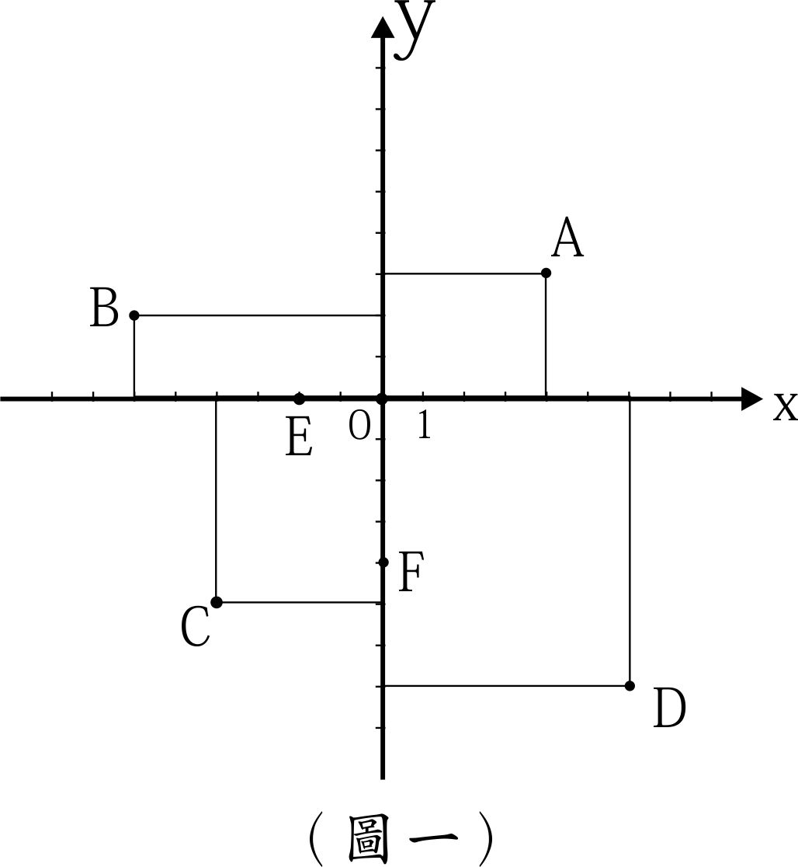
考試範圍：第二冊（1-1～2-2）康軒課本（P1～P82）
第一部分填充題：（90%）
1. 化簡$5y-6x+3+7x-2y-1$＝ 。（課P9，1-1）
2. 若 $x=-3$，$y=1$是二元一次方程式$-5x+y+2k-4=0$的解，
則k＝ 。（課P9，1-1）
3. 解二元一次聯立方程式$\left\{\begin{aligned}x=y-2 \\ 2x-3y=4\end{aligned}\right.$ 答： 。（習P8，1-2）
4. 如圖（一）所示，坐標平面上有A、B、C、D、E、F六點，
其坐標分別為$A\left(a_{1},a_{2}\right)，B\left(b_{1},b_{2}\right)，C\left(c_{1},c_{2}\right)，D\left(d_{1},d_{2}\right)，E\left(e_{1},e_{2}\right)$，$F\left(f_{1},f_{2}\right)$
則$a_{1}+a_{2}+b_{1}+b_{2}+c_{1}+c_{2}+d_{1}+d_{2}+e_{1}+e_{2}+f_{1}+f_{2}$＝ 。
（課P60，2-1）
5. 坐標平面上有一點P(－3，5)，若從P點出發，先向下移動7個單位，再向左移動5單位，再向上移動3單位，再向右移動2單位，最後到達一點Q，則Q點的坐標為何？答： 。（課P61 2-1）
6. 已知(m，－2)，(4，n)，(－3，k)三點均在直線 $2x+y=1$ 上
則 $3m-2n+4k=$ 。（習23，2-2）
7. 複選題：從下列敘述中選出正確的敘述全對才算得分，加油！
(A)坐標平面上，如果數對（m,n）可表示P點的位置，則m稱為P點的$x$坐標成橫坐標，$n$稱為P點的$y$坐標或縱坐標
(B)在直角坐標平面上有一點A(a,b)，則A點到$x$軸的距離是$\left|a\right|$，到$y$軸距離是$\left|b\right|$
(C)$x$軸上的任意一點，其縱坐標一定是0，$y$軸上的任意一點，其橫坐標一定是0
(D)方程式$y=0$的圖形就是$y$軸
(E)在坐標平面上，方程上$x=m$的圖形是一條垂直$x$軸的直線
(F)直線$\frac{1}{3}y=-2x$ 會通過原點 答案： 。（習作P26、P27 2-1，2-2）
8. 複選題：下列選項中有哪幾組二元一次聯立方程式有無限多組解？全對才算對，加油！
(A)$\left\{\begin{aligned}3x=y-3 \\ 2y=3x+3\end{aligned}\right.$ (B)$\left\{\begin{aligned}2x+3y=7 \\ 2x-3y=7\end{aligned}\right.$ (C)$\left\{\begin{aligned}3x+2y=6 \\ \frac{1}{2}x+\frac{1}{3}y=1\end{aligned}\right.$ (D)$\left\{\begin{aligned}x-2y=5 \\ 2x+4y=10\end{aligned}\right.$ (E)$\left\{\begin{aligned}x+y=5 \\ 2x+2y=10\end{aligned}\right.$
(F)$\left\{\begin{aligned}3x-y=7 \\ 6x-2y=12\end{aligned}\right.$ (G)$\left\{\begin{aligned}0.3x-5=0.2y \\ 6x-10=4y\end{aligned}\right.$ (H)$\left\{\begin{aligned}8=3x+4y \\ 4=\frac{3}{2}x+2y\end{aligned}\right.$ 答案： 。（習P15，P16，1-2）
9. 若 $x=-3，y=a$ 是二元一次聯立方程式$\left\{\begin{aligned}2x+by=9 \\ 3x-2y=7\end{aligned}\right.$ 的解則$2a+3b=$ 。（習作P14，1-2）
10. 有一條繩子可圍成一個邊長為$x$公分的正三角形，也可圍成一個邊長為$y$公分的正方形，若正三角形的邊長的2倍比正方形邊長的3倍少4公分，則正方形的面積為 平方公分。（習P16，1-3）
11. 直線方程式$x-2y=-3$ 的圖形不會通過哪一象限？答案： 。（課P77，2-2）
12. 化簡$-\left(6x+5y-3\right)-2\left(-\frac{3}{2}x-y-2\right)=$ 。（課P11，1-1）
13. 買肉包及菜包兩種共用300元，肉包一個20元，菜包一個15元，若兩樣都要買超過4個，而且菜包比肉包多，則肉包要買 。個（習P5，1-1）
14. 化簡$\frac{2x+5y-4}{3}+\frac{2x-3y}{5}-2y=$ 。（課p13，1-1）
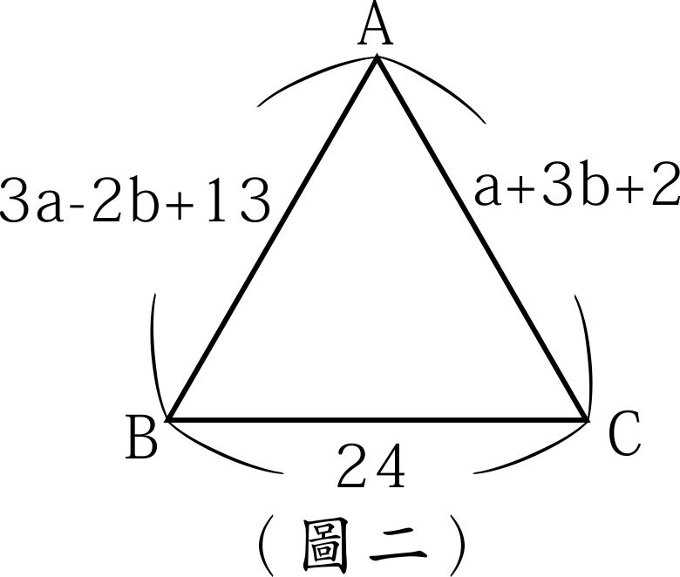
15. 解二元一次聯立方程式$\left\{\begin{aligned}2x-2=y-3x \\ 3x+2y-22=2x-y\end{aligned}\right.$ 則$x+y=$ 。（課P33，1-2）
16. 阿勇到郵局買了面額5元與12元的兩種郵票共40張，花了375元，
則阿勇12元的郵票買了 張。（課43，1-3）
17. 如（圖二），有一個正△ABC，各邊長度$\overline{AB}=3a-2b+13，\overline{BC}=24$
$\overline{AC}=a+3b+2，則a+b=$ 。（課45，1-3）
18. 已知$P\left(ab,a-b\right)在第二象限內，則Q(b-a，\frac{b}{a^{2}})$ 在第 象限內。（習P20，2-1）
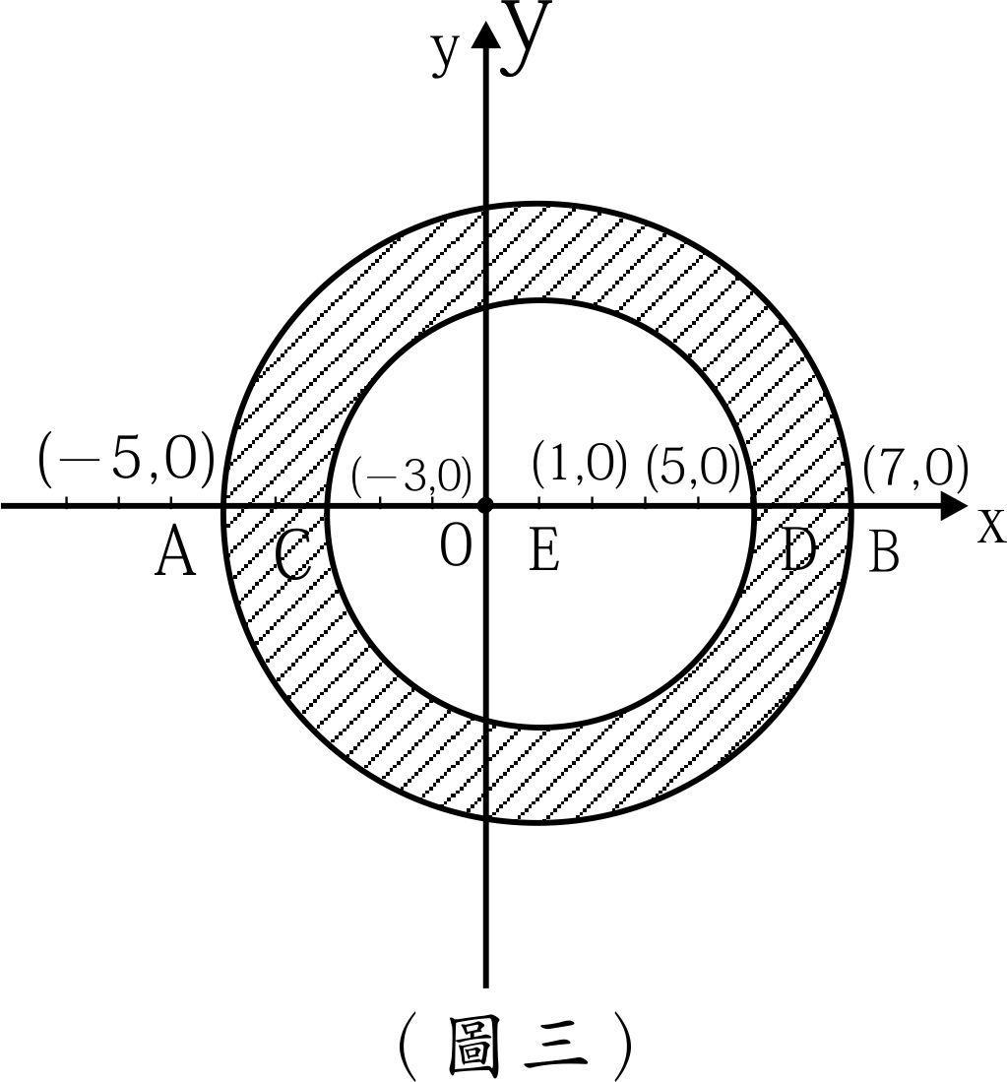
19. 如（圖三），若有兩個以E點為圓心，分別以$\overline{AB}，\overline{CD}$ 為直徑的兩個同心圓，
且$A\left(-5,0\right),C\left(-3,0\right),E\left(1,0\right),D\left(5,0\right),B(7,0)$則環形區域（斜線部分）的面積
＝ 平方單位。（習P19，2-1）
20. 求直線$2x-3y+24=0$ 與兩坐標軸所圍出三角形的面積＝ 平方單位。（習P22，2-2）
21. 若$2y-x-5=y-3x=2y-7x+1$ 則$x+y=$ 。（習P9，1-2）
22. 已知遊樂園的門票全票一張700元，兒童票一張400元，某日門票收入共1,160,000元，且賣出全票張數的3倍比兒童票張數的4倍還多400張，則請問當日全票及兒童票總共賣出 張。（習P11，1-3）
23. 若$2x-3y=10$則$12\left(x-2y+1\right)+3\left(2x+7y\right)$
$-4\left(2x+3y-5\right)=$ 。（習P3，1-1）
24. 若$x, y$的兩個二元一次聯立方程式$\left\{\begin{aligned}5x-2y=4 \\ bx+ay=1\end{aligned}\right.$ 與$\left\{\begin{aligned}ax+by=4 \\ 2x-5y=-11\end{aligned}\right.$
有相同的解，則$2a-b=$ 。（習P10，1-2）
25. 有一台筆記型電腦，老闆若以定價的六折出售，就會賠2,000元；若以定價的八折出售，就會賺8,000元；則以定價的七折出售，就會 元。（需寫賺或賠）（課P50，1-3）
26. 某一大學教授對其學生說，「我在你這個年齡的時候，你只有3歲，等你到我這個年紀的時候，我就48歲歲了。」則此教授現年 歲。（習P21，1-3）
27. 若$\left|2x+y-5\right|+\left|3x-2y-11\right|+\left|x+y+a\right|=0$ ，則點$P(2a-1,-a+3)$在第 象限內。（習P41，2-1）
28. 已知$A\left(1,-3\right),B(-5,9)$為平面上兩點，則過此兩點的直線方程式為 。（習P55，2-2）

第二部分：應用及計算作圖題：10%（每題5分）
- 某二位數，十位數字的4倍比個位數字的7倍還多4，且將個位數字與十位數字對調後，所得的新數比原數小36，
則原數為何？（習P17，1-3）

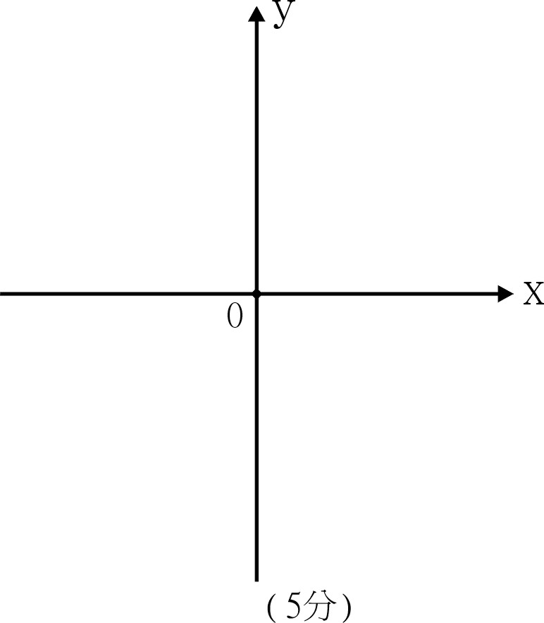
- 求方程式$3x-4y-12=0$ 的圖形與$x軸$，$y軸$的交點坐標，
並畫出此方程式的圖形。（課P76，2-2）

天主教道明高級中學106學年度第2學期第1次段考國一數學科解答

班級： 座號： 姓名：

答對格數 | 1 | 2 | 3 | 4 | 5 | 6 | 7 | 8 | 9 | 10 | 11 | 12 | 13 | 14  得分：
得分 | 5 | 10 | 15 | 20 | 25 | 29 | 33 | 37 | 41 | 45 | 49 | 52 | 55 | 58
答對格數 | 15 | 16 | 17 | 18 | 19 | 20 | 21 | 22 | 23 | 24 | 25 | 26 | 27 | 28
得分 | 61 | 64 | 67 | 70 | 72 | 74 | 76 | 78 | 80 | 82 | 84 | 86 | 88 | 90

一、第一部分填充題：28格共90分（配分如上表，依總答對題數）
1 | $$x+3y+2$$ | 2 | －6 | 3 | $\left\{\begin{aligned}x=-10 \\ y=-8\end{aligned}\right.$或(－10,－8) | 4 | －13 | 5 | (－6, 1)
6 | $$\frac{93}{2}(46\frac{1}{2})$$ | 7 | A, C, E, F | 8 | C, E, H | 9 | $$-\frac{173}{8} (-21\frac{5}{8})$$ | 10 | 144
11 | 第四象限 | 12 | $$-3x-3y+7$$ | 13 | 6 | 14 | $$\frac{16x-14y-20}{15}$$ | 15 | $$\frac{17}{2}$$
16 | 25 | 17 | 12 | 18 | 三 | 19 | 20π | 20 | 48
21 | 4 | 22 | 2000 | 23 | 82 | 24 | －4 | 25 | 賺3000
26 | 33 | 27 | 二 | 28 | $$y=-2x-1$$

二、第二部分：應用及計算作圖題：（10%）（每題5分）（要有假設及計算過程，作圖題需用直尺畫線）
1. 該原數： x y ＝> 10x+y ------------(1分)  新數： y x ＝> 10y+x -----------(1分)  $\left\{\begin{aligned}4x-7y=4 \\ \left(10x+y\right)-\left(10y+x\right)=36\end{aligned}\right.$ ----------(3分)  ＝>$\left\{\begin{aligned}x=8 \\ y=4\end{aligned}\right.$ ----------(4分)  ＝> 原數＝84 ----------(5分) | 2.  $3x-4y=12$  x軸交點：（4,0）-----（1分）  y軸交點：（0,－3）-----（1分）  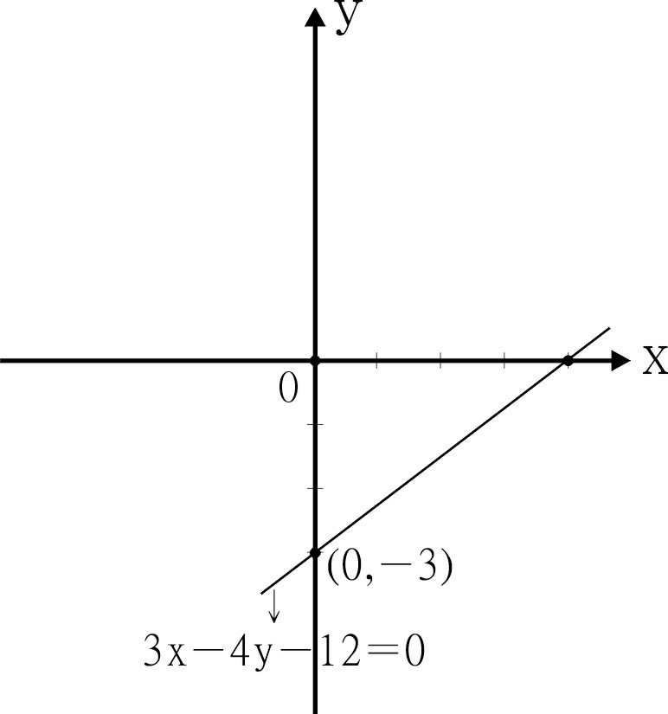
  x | 0 | 4
  y | －3 | 0

